第3节 电阻的串联、并联及其应用
【课前导学】
完成学生用书第39页
【课堂突破】
要点一 串、并联电路中的常用推论
1．关于电阻的几个常用推论
(1)串联电路的总电阻大于其中任一部分电路的电阻．
(2)并联电路的总电阻小于其中任一支路的电阻．
(3)几个相同的电阻R并联，其总电阻为R_{总}＝.
(4)多个电阻并联时，其中任一电阻增大或减小，总电阻也随之增大或减小．
2．关于电压和电流分配的推论
(1)串联电路中各电阻两端的电压跟它的阻值成正比，即＝＝…＝＝＝I.
(2)并联电路中通过各支路电阻的电流跟它们的阻值成反比，即I₁R₁＝I₂R₂＝…＝I_{n}R_{n}＝I_{总}R_{总}＝U.
[例1] 两个用电器的额定电压都是6 V，额定电流分别是I₁＝0.1 A和I₂＝0.3 A.
(1)把这两个用电器并联后接在电压为8 V的电路中，要使它们正常工作，应附加多大的电阻？
(2)如果把它们串联后接在12 V的电路上，要使它们正常工作应该接多大的电阻？

INCLUDEPICTURE "D:\\我的文档\\WeChat Files\\fukewen_cn\\FileStorage\\File\\题组训练.TIF" \* MERGEFORMAT
1．R₁＝10 Ω，R₂＝20 Ω，R₁允许通过的最大电流为1.5 A，R₂两端允许加的电压最大为10 V．若将它们串联，加在电路两端的电压最大是( )
A．45 V B．5 V
C．25 V D．15 V
要点二 电表的改装与计算
1．电表改装的相关计算
 | 小量程的电流表G改装成电压表 | 小量程的电流表G改装成大量程的电流表
内部电路 | 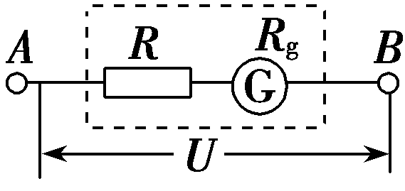 | 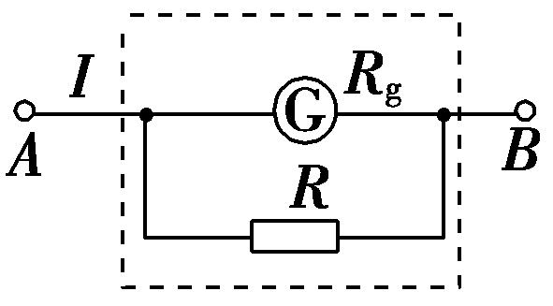
R的作用 | 分压 | 分流
扩大量程计算 | U＝I_{g}(R＋R_{g})  R＝－R_{g}  ＝(n－1)R_{g}  (其中n＝＝) | I_{g}R_{g}＝(I－I_{g})R  R＝＝  (其中n＝)
电表的总内阻 | R_{V}＝R_{g}＋R | R_{A}＝
2.电流表、电压表在测量时对电路的影响
(1)测电压时，电压表由于并联在电路中，使整个电路的电阻减小，电压表量程越大，内阻越大，测量时对电路的影响越小．
(2)测电流时，电流表由于串联在电路中，使整个电路的电阻增大，电流表量程越大，内阻越小，测量时对电路的影响越小．
INCLUDEPICTURE "D:\\我的文档\\WeChat Files\\fukewen_cn\\FileStorage\\File\\讲练互动.TIF" \* MERGEFORMAT
[例2] 有一块满偏电流为I_{g}＝1 mA、线圈电阻为R_{g}＝100 Ω的小量程电流表．
(1)把它改装成满偏电压为U＝10 V的电压表；
(2)把它改装成满偏电流为I＝0.6 A的电流表．
请画出电路图，并计算有关数据．

INCLUDEPICTURE "D:\\我的文档\\WeChat Files\\fukewen_cn\\FileStorage\\File\\题组训练.TIF" \* MERGEFORMAT
1．有一只量程为1 mA的电流表，刻度盘共有50格，若给它并联一个10^{－2} Ω的电阻，则可将它改装成一个量程为1 A的电流表．若要把这个量程为1 mA的电流表改装成一个量程为10 V的电压表，应在电流表上串接一个____ Ω的电阻．将这个电压表接在某段电路上，指针偏转40格，这段电路两端的电压是________ V.
【课后巩固】
完成对应学生用书第42页

